**RANCANG BANGUN SISTEM INFORMASI MONITORING DISTRIBUSI PUPUK PADA PT. MEGA KARYA BUANA TANI BERBASIS WEB MENGGUNAKAN METODE *TEST DRIVEN DEVELOPMENT***



SKRIPSI

Diajukan Untuk Memenuhi Salah Satu Syarat Meraih Gelar

Sarjana Komputer Pada Jurusan Sistem Informasi

Fakultas Sains dan Teknologi

UIN Alauddin Makassar

**Oleh :**

**ALQAF GAUTAMA**

**NIM : 60900116080**

**FAKULTAS SAINS DAN TEKNOLOGI**

**UNIVERSITAS ISLAM NEGERI ALAUDDIN MAKASSAR**

**2021**

# KATA PENGANTAR



Puji syukur kehadiran Allah swt atas segala rahmat dan hidayah-nya, serta shalawat dan salam senantiasa tercurahkan kepada junjungan nabi Muhammad saw, yang telah menyelamatkan manusia dari alam kegelapan menuju alam yang terang benderang, sehingga penulis dapat menyelesaikan skripsi dengan judul “Rancang Bangun Sistem Informasi Monitoring Pupuk Pada PT. Mega Reski Karya Buana Tani Berbasis Web Menggunkan Metode *Test Driven Develoment*”.

Skripsi ini diajukan untuk memenuhi salah satu syarat utama dalam meraih gelar sarjana komputer (S.kom) pada program studi Sistem Informasi, Fakultas Sains dan Teknologi, Uin Alauddin Makassar. Penulis menyadari bahwa di dalam penyusunan skripsi melalui banyak tantangan dan hambatan. Tetapi, berkat doa, dukungan dan semangat dari berbagai pihak skripsi ini dapat terselesaikan dengan baik.

Melalui kesempatan ini, penulis menyampaikan rasa terimakasih yang sebesar- besarnya kepada ayahanda M. Yusuf Takia dan ibunda Hartati atas doa, kasih sayang dan dukungan moral maupun material, serta penghargaan yang setinggi- tingginya kepada bapak/ibu:

1. Prof. Hamdan Juhannis, M.A, Ph.D. Selaku Rektor Uin Alauddin Makassar.
2. Prof. Dr. H. Muhammad Halifah Mustami, M.Pd. Selaku Dekan Fakultas Sains Dan Teknologi Uin Alauddin Makassar.
3. Mustikasari, S. Kom., M. Kom selaku Pembimbing I yang telah membimbing penulis dan membantu dalam penyusunan skripsi hingga selesai pada tahap akhir.
4. Rahman, S. Kom., M.T Selaku Penasehat Akademik penulis sekaligus selaku pembimbing II yang telah membimbing penulis dan membantu penyusunan skripsi ini hingga selesai.
5. Penguji I Farida Yusuf, S.Kom., MT yang telah menyumbangkan banyak ide dan saran yang membangun.
6. Penguji II Dr. Abdullah, M.Ag (Penguji Agama) yang telah menyumbangkan banyak ide dan saran yang membangun.
7. Seluruh Dosen Program Studi Sistem Informasi yang telah dengan tulus memberikan Ilmunya selama penulis menempuh pendidikan pada Program Studi Sistem Informasi.
8. Evi Yuliana S.Kom selaku staf program studi sistem informasi yang senantiasa dengan sabar melayani penulis dalam menyelesaikan administrasi pengurusan skripsi serta kelengkapan data yang penulis butuhkan.
9. Staf lingkup Fakultas Sains Dan Teknologi Universitas Islam Negeri Alauddin Makassar (UIN) yang telah sabar melayani penulis dalam menyelesaikan administrasi pengurusan skripsi .
10. Responden yang telah meluangkan waktunya dalam membantu mengisi kuisioner yang penulis buat guna untuk keperluan data pada skripsi yang sedang digarap.
11. Terkhusus kepada seluruh keluarga besar penulis yang senantiasa mendoakan dan mendukung dalam menyelesaikan penyusunan skripsi.
12. Keluarga besar program studi Sistem Informasi angkatan 2016 (CONF16URATION) atas kebersamaan, kekeluargaan, dukungan, dan canda tawa yang sering kali muncul mewarnai hari-hari penulis selama kurang lebih 4 tahun di bangku perkuliahan. Semoga Allah swt senantiasa menjaga persaudaraan yang telah terjalin di anatara kami.
13. Seluruh pihak yang tidak dapat penulis sebutkan satu persatu, namun telah banyak terlibat membantu penulis dalam proses penyusunan skripsi ini.

Semoga skripsi ini dapat bernilai ibadah di sisi allah swt, dan dijadikan sumbangsih sebagai upaya mencerdaskan kehidupan bangsa, agar berguna bagi pengembang ilmu pengetahuan khususnya bagi mahasiswa(i) program studi Sistem Informasi Uin Alauddin Makassar.

Makassar, 2021

Alqaf Gautama

# DAFTAR ISI

KATA PENGANTAR

DAFTAR ISI

DAFTAR GAMBAR

DAFTAR TABEL

ABSTRAK

BAB 1 PENDAHULUAN

1. Latar Belakang masalah
2. Rumusan Masalah
3. Fokus Penelitian dan Deskripsi Penelitian
4. Kajian Pustaka
5. Tujuan dan Kegunaan Penelitian

BAB II TINJAUAN TEORITIS

1. Rancang
2. Bangun
3. Sistem informasi
4. Monitoring
5. Distribusi
6. Pupuk
7. Web
8. *Framework*
9. *Xampp*
10. *PHP*
11. *MySQL*

BAB III METODOLOGI PENELITIAN

1. Jenis Dan Lokasi Penelitian
2. Pendekatan Penelitian
3. Sumber Data
4. Metode Pengumpulan Data
5. Intrumen Penelitian
6. Teknik Pengelolaan dan Analisis Data
7. Metode Perancangan Sistem
8. Teknik Pengujian Sistem

BAB IV ANALISIS DAN PERANCANGAN SISTEM

1. Analisis Sistem yang Sedang Berjalan
2. Analisis Sistem yang Diusulkan
3. Perancangan Sistem
4. Perancangan Database
5. Perancangan *Interface*

BAB V IMPLEMENTASI DAN PENGUJIAN SISTEM

1. Implementasi Sisem
2. Pengujian Sistem
3. Pengujian Sistem *Blackbox*
4. Hasil Pengujian Kelayakan Sistem
5. Implementasi Sistem
6. Implementasi Algoritma

BAB VI PENUTUP

1. Kesimpulan
2. Saran

DAFTAR PUSTAKA

# DAFTAR GAMBAR

Gambar III.1 Model *Test Driven Development*

Gambar IV.1 Flowmap Diagram Sistem yang Sedang Berjalan

Gambar IV.2 Flowmap Diagram Sistem yang Diusulkan

Gambar IV.3 *Use Case* Diagram

Gambar IV.4 *Sequence* Diagram Login

Gambar IV.5 *Sequence* Diagram Admin

Gambar IV.6 *Sequence* DiagramPetani

Gambar IV.7 *Class Diagram*

Gambar IV.8 *Activity Diagram* Login

Gambar IV.9 *Activity Diagram* Permintaan

Gambar IV.10 *Activity Diagram* Petani

Gambar IV.11 *Activity Diagram* Pupuk

Gambar IV.12 *Activity Diagram* Kelompok

Gambar IV.13 *Activity Diagram* Barang Masuk

Gambar V.1 *Interface* Login

Gambar V.2 *Interface* Dashboard

Gambar IV.16 *Interface* Permintaan

Gambar IV.17 *Interface* Barang Masuk

Gambar IV.18 *Interface* Data Petani

Gambar IV.19 *Interface* Data Pupuk

Gambar IV.20 *Interface* Data Kelompok Tani

Gambar IV.21 *Interface* Laporan

Gambar V.1 Halaman Login

Gambar V.2 Dashboard Admin

Gambar V.3 Menu Permintaan

Gambar V.4 Menu Barang Keluar

Gambar V.5 Menu Barang Masuk

Gambar V.6 Menu Data Petani

Gambar V.7 Menu Data Pupuk

Gambar V.8 Menu Data Kelompok Tani

Gambar V.9 Menu Laporan

# DAFTAR TABEL

Tabel IV.1 Tabel User

Tabel IV.2 Tabel Pupuk

Tabel IV.3 Tabel Petani

Tabel IV.4 Tabel Permintaan

Tabel IV.5 Tabel Kelompok

Tabel IV.6 Tabel Barang Masuk

Tabel V.1 Pengujian Halaman Login

Tabel V.2 Pengujian Halaman Dashboard

Tabel V.3 Pengujian Halaman Permintaan

Tabel V.4 Pengujian Halaman Barang Keluar

Tabel V.5 Pengujian Halaman Barang Masuk

Tabel V.6 Pengujian Halaman Data Petani

Tabel V.7 Pengujian Halaman Data Pupuk

Tabel V.8 Pengujian Halaman Data Kelompok

Tabel V.9 Pengujian Halaman Laporan

# ABSTRAK

**Nama : Alqaf Gautama**

**NIM : 60900116080**

**Judul : Rancang Bangun Monitoring Distribusi Pupuk Pada PT. Mega Karya Buana Tani Berbasis Web Menggunakan Metode Test Driven Development**

Penelitian ini dilatarbelakangi karena seringnya terjadi ketidak jujuran petani ke perusahaan. Sehingga mengakibatkan proses distribusi pupuk tidak merata dan tidak sesuai isi RDKK. Karena distributor yang berhubungan langsung dengan petani, tidak dengan bisa secara pasti membuktikan bahwasanya petani-petani tersebut berada di kelompok yang terdaftar dan berapa hak yang seharusnya diberikan ke masing-masing petani sesuai dengan isi RDKK.

Jenis penelitian yang digunakan adalah penelitian kualitatif, Sedangkan metode pengumpulan data yang digunakan yaitu observasi, wawancara, *library research*, kuesioner, Metode perancangan aplikasi yang digunakan penelitian ini adalah metode test driven development. Adapun metode pengujian sistem yaitu menggunakan metode pengujian *black box.*

Dari penelitian ini menghasilkan sebuah aplikasi yang berbasis *web* sebagai media yang digunakan untuk memonitoring distribusi pupuk. Berdasarkan hasil pengujian disimpulkan bahwa sistem ini layak digunakan.

***Keyword*:** Sistem monitoring, metode *test driven development*.

# BAB I

# PENDAHULUAN

**A. *Latar Belakang***

Seiring perkembangan teknologi dan informasi, beberapa instansi menggunakan komputer sebagai *tools* yang dimanfaatkan dalam penyelesaian masalah yang erat kaitannya dengan pengolahan data. Hal ini dapat meningkatkan kinerja masing-masing instansi dengan menghasilkan informasi yang akurat dan efisien.

Sistem informasi perlu dimanfaatkan dalam sektor-sektor pembangunan, misalnya sektor perekonomian yang meliputi pertanian, perdagangan maupun industri (Sutabri, 2012). Salah satu contohnya adalah pendistribusian alat-alat dan kebutuhan pertanian. PT Mega Karya Buana Tani merupakan salah satu toko yang berperan sebagai distributor pupuk yang beralamat di Jalan Trans Sulawesi kelurahan Tomoni, kecamatan Tomoni, kabupaten Luwu Timur provinsi Sulawesi Selatan.

Dalam proses transaksi pendistribusian pupuk pada PT Mega Karya Buana Tani masih mengandalkan sebuah buku yang berisi RDKK (Rencana Definitif Kebutuhan Kelompok Tani) untuk diisi data transaksi distribusi pupuk. RDKK merupakan rencana kebutuhan pupuk bersubsidi untuk satu tahun. Yang disusun berdasarkan musyawarah anggota kelompok tani. RDKK merupakan alat pesanan pupuk bersubsidi kepada gabungan kelompok tani atau penyalur sarana produksi pertanian. Dimana distributor sudah mendapatkan data mengenai kebutuhan petani sesuai lahan yang dikerjakan dan siapa saja yang berhak mendapatkan pupuk

Permasalahan yang sering terjadi dilapangan pada saat distributor menyalurkan pupuk kepetani yaitu seringnya terjadi ketidak jujuran petani ke perusahaan. Contohnya proses distribusian pupuk yang tidak merata dan tidak sesuai dengan isi RDKK. Karena distributor yang berhubungan langsung dengan petani, tidak bisa secara pasti membuktikan bahwasanya petani-petani tersebut berada dikelompok yang terdaftar dan berapa hak yang seharusnya diberikan ke masing-masing petani sesuai dengan isi RDKK.

Di dalam Al-Qur’an terdapat beberapa ayat yang mengatur tentang amanat dan hak. Seperti pada QS An-Nisa /4: 58 sebagai berikut:

اِنَّ اللّٰهَ يَأْمُرُكُمْ اَنْ تُؤَدُّوا الْاَمٰنٰتِ اِلٰٓى اَهْلِهَاۙ وَاِذَا حَكَمْتُمْ بَيْنَ النَّاسِ اَنْ تَحْكُمُوْا

بِالْعَدْلِ ۗ اِنَّ اللّٰهَ نِعِمَّا يَعِظُكُمْ بِهٖ ۗ اِنَّ اللّٰهَ كَانَ سَمِيْعًاۢ بَصِيْرًا

Terjemahnya:

Sungguh, Allah menyuruhmu menyampaikan amanat kepada yang berhak menerimanya, dan apabila kamu menetapkan hukum di antara manusia hendaknya kamu menetapkannya dengan adil. Sungguh, Allah sebaik-baik yang memberi pengajaran kepadamu. Sungguh, Allah maha mendengar, maha melihat (Kementerian Agama, 2019).

Ayat ini memerintahkan agar menyampaikan “amanat” kepada yang berhak. Pengertian “amanat” dalam ayat ini sangat luas, meliputi amanat Allah kepada hamba-Nya, amanat seseorang kepada sesamanya dan terhadap dirinya sendiri. Amanat Allah kepada hamba-Nya yang harus dilaksanakan antara: melaksanakan apa yang diperintah-Nya dan menjauhi larangan-Nya. Semua amanat Allah berupa apa saja hendaklah kita memanfaatkan untuk taqarrub (mendekatkan diri) kepada-Nya. (Tafsiran Kementerian Agama, 2020).

Dari permasalahan di atas dibutuhkan sistem yang dapat mengotrol proses pendistribusian pendistribusian, baik data yang akan dicari maupun penyusunan laporan. Serta sistem yang dapat mengatur stok pupuk di gudang agar pembagian pupuk merata di kalangan petani.

Pada proses pengembangan perangkat lunak banyak metode yang biasa digunakan contohnya adalah *Test Driven Develoment*, *waterfall* dan lain lain. *TDD* merupakan sebuah proses pada pembuatan perangkat lunak yang sangat bergantung kepada uji coba yang berulang dan berubah-ubah kasusnya sesuai kebutuhan dengan harapan program yang dibangun dapat memenuhi uji coba. (Kiddy, 2019).

*Waterfall* biasa dinamakan siklus hidup klasik (*classic life cycle*), dimana hal ini menggambarkan pendekatan yang sistematis dan juga berurutan pada pengembangan perangkat lunak, dimulai dengan spesifikasi kebutuhan pengguna lalu berlanjut melalui tahapan-tahapan perencanaan (*planning*), permodelan (*modeling*), konstruksi (*construction*), serta penyerahan sistem ke para pelanggan/pengguna (*deployment*), yang diakhiri dengan dukungan pada perangkat lunak lengkap yang dihasilkan (Pressman, 2012).

Kelebihan dari metode *waterfall* adalah model ini mempunyai kemudahan untuk dimengerti, mudah digunakan, requirement dari sistem bersifat stabil, baik dalam manajemen kontrol, serta bekerja dengan baik ketika kualitas lebih diutamakan dibandingkan dengan biaya dan jadwal (deadline). kelemahan menggunakan metode *waterfall* adalah bersifat kaku, sehingga sulit melakukan perubahan di tengah proses. Jika terdapat kekurangan proses atau prosedur dari tahap sebelumnya, maka tahapan pengembangan harus dilakukan mulai dari awal lagi. Karena itu, dapat dikatakan proses pengembangan software dengan metode waterfall bersifat lambat.

Kelebihan test driven development pengembangan siklus yang sangat singkat. Selain itu juga dapat memudahkan pengguna dalam memodifikasi perubahan, serta memudahkan dalam menemukan bug. Sebab pada metode TDD terdapat unit test yang berperan untuk menjaga agar pengembang tetap stay on track ketika membuat sebuah perangkat lunak. Sehingga memungkinkan hasil perangkat lunak yang dibuat akan sesuai dengan kebutuhan dan proses bisnis pengguna. (Thohari & Amalia, 2018).

TDD ini juga memiliki beberapa kekurangan yang terjadi selama development. Salah satu kesulitan dalam penerapan metode TDD ini adalah ketika mengkonversikan kebutuhan pengguna ke dalam unit test. Terkadang unit test yang telah dibuat tidak sesuai dengan proses bisnis, sebab tidak ada ukuran yang menunjukan bahwa *unit test* yang dibuat telah benar. (Thohari & Amalia, 2018). Dalam penelitian ini penulis menggunakan metode TTD karena proses pengembangan siklus yang singkat sehingga dapat mengefesienkan waktu.

Berkaitan dengan hal diatas, maka dilakukan penelitian dengan judul “**Rancang Bangun Sistem Informasi Monitoring Distribusi Pupuk Pada PT Mega Karya Buana Tani Berbasis Web Menggunakan Metode Test Driven Development**”.

**B. *Rumusan Masalah***

Dengan mengacu pada latar belakang di atas, maka rumusanmasalah dalam penelitian ini yaitu bagaimana cara monitoring distribusi pupuk pada pada PT. Mega Karya Buana Tani ke petani.

**C. *Fokus Penelitian Dan Deskripsi Fokus***

Dalam penyusunan skripsi ini perlu adanya pengertian pada pembahasan yang terfokus sehingga permasalahan tidak melebar. Adapun batasan dalam penelitian ini adalah sebagai berikut:

1. Sistem informasi ini berbasis web.
2. Sistem ini dapat menampilkan informasi berupa penyaluran distribusi pupuk.
3. Sistem ini dapat memberikan kemudahan kepada para petani untuk mengetahui informasi stok gudang.

Adapun deskripsi fokus dalam penelitian ini adalah:

* 1. Perancangan yang akan dibangun berupa sistem informasi distribusi pupuk berbasis web. Aplikasi yang menampilkan alur proses pemesanan sampai selesai.
  2. Aplikasi ini menampilkan berbagai macam hal yang berkaitan dengan penyaluran distribusi pupuk
  3. Aplikasi ini berbasis web yang dapat diakses menggunakan jaringan internet.
  4. Target pengguna aplikasi ini adalah para petani dan perusahaan.

**D. *Kajian Pustaka***

Kajian pustaka ini digunakan sebagai pembanding antara penelitian yang sudah dilakukan dan yang akan dilakukan peneliti. Penelitian tersebut diantaranya sebagai berikut:

Penelitian dengan judul Perancangan Sistem Informasi Distribusi Bantuan Pupuk pada Dinas Perkebunan Provinsi Sumatera Utara sistem yang dibuat oleh peneliti diatas memilikipersamaan yaitu sama-sama membahas tentang proses pendistribusian pupuk. Sedangkan perbedaannya adalah sistem diatas berbasis desktop sehingga menyulitkan para petani mengetehaui informasi mengenai stok pupuk serta tidak adanya fitur pelaporan. (Rajagukguk et al., 2019).

Kedua, penelitian yang dilakukan dengan judul Perancangan Sistem Informasi *Delivery Order* Pupuk Merk Trubus Berbasis Web Pada Cv. Prabu SiliwangiPadangSistem yang dibuat oleh Tomi loveri diatasmemiliki persamaan dengan yang penulis dari penelitian ini yaitu berfokus pada penjualan dan pengiriman sedangkan perbedaan dari sistem diatas berfokus pada penjualan dan pengiriman. Sementara sistem yang akan dibuat oleh penulis ini yaitu mengontrol pembagian pupuk secara merata bagi para petani agar tidak ada terjadi penimbunan pupuk. Sehingga memudahkan distribusitor dalam membuat pelaporan dan pembagian pupuk untuk para petani tanpa harus mengecek lagi isi RDKK. (Loveri et al., 2018).

Ketiga, penelitian dengan judul Implementasi *Test Driven Development* Pada Pengembangan Aplikasi Android Untuk Mahasiswa Universitas Ahmad Dahlan Tujuan penelitian ini adalahpengembangan aplikasi mobile dengan menggunakan pendekatan *Test Driven Development* yang dapat melakukan kegiatan perwalian dan memberikan informasi perkuliahan, jadwal dosen, jadwal program studi, dan jadwal ruang untuk mahasiswa Universitas Ahmad Dahlan. Sistem yang dibuat oleh peneliti diatas memiliki persamaan dengan yang penulis dari penilitian ini yaitu sama-sama menggunakan metode *Test Driven Depeloment* sedangkan perbedaan dari sistem diatas adalah pada fokus penelitiannya. Dimana fokus penelitian penulis dalam penelitiaan ini berfokus pada pendistribusian pupuk. (Jamalludin et al., 2018).

**E.** ***Tujuan dan Manfaat Penelitian***

1. **Tujuan Penelitian**

Adapun tujuan dari penelitian ini yaitu: Merancang Sitem Informasi Distribusi Pupuk Berbasis Web.

1. **Manfaat Penelitian**

Diharapkan penelitian ini dapat diambil beberapa manfaat sebagai berikut:

1. Bagi Dunia Akademik

Bagi Dunia Akademik dapat menjadi referensi yang berguna khususnya dalam penelitian yang akan dilaksanakan oleh para peneliti yang akan datang.

1. Bagi Perusahaan

Sistem Informasi ini dapat menjadi *instrument* dalam memonitoring proses distribusi sehingga menimalisir adanya kesalahan dalam proses transaksi.

1. Bagi Penulis

Dapat menerapkan dan mengembangkan ilmu yang diperoleh selama kuliah dan sebagai syarat meraih gelar sarjana di Universitas Islam Negeri Alauddin Makassar.

# BAB II

# TINJAUAN TEORITIS

### Rancang

Menurut (Sutabri, 2012) rancang adalah kegiatan yang memiliki tujuan untuk mendesain sistem baru yang dapat menyelesaikan masalah-masalah yang dihadapi perusahaan yang diperoleh dari pemilihan alternatif sistem yang terbaik.

1. **Bangun**

Menurut (Pressman, 2012) bangun adalah kegiatan menciptakan sistem baru maupun mengganti atau memperbaiki sistem yang telah ada baik secara keseluruhan maupun sebagian.

1. **Sistem Informasi**

Menurut Hamim (Thohari & Amalia, 2018) yang mengungkapkan pendapat bahwa “Sistem adalah kumpulan atau himpunan dari unsur atau variabel-variabel yang saling terkait, saling berinteraksi, dan saling tergantung satu sama lain untuk mencapai tujuan”.

Menurut (Anggrainie & Minarni, 2016) Sistem merupakan kumpulan orang yang saling bekerja sama dengan ketentuan-ketentuan aturan yang sistematis dan terstruktur yang membentuk satu kesatuan yang melaksanakan suatu fungsi untuk mencapai tujuan.

Dari pengertian tersebut dapat diatas sistem dapat diartikan sebagai sekumpulan orang maupun unsur yang saling terikat dan bekerja sama satu sama lain untuk mencapai tujuan.

Informasi adalah data yang diolah menjadi lebih bermanfaat dan berguna bagi penerimanya (Anggrainie & Minarni, 2016) Dari definisi diatas informasi dapat diartikan sebagai kupulan data yang telah dioleh agar lebih mudah dipahami oleh penerimannya.

Sistem informasi yang dapat didefinisikan secara teknis sebagai seperangkat komponen yang saling terkait yang mengumpulkan (atau mengambil), memproses, menyimpan, dan mendistribusikan informasi untuk mendukung pengambilan keputusan dan pengendalian dalam suatu organisasi (Kenneth et al., 2019). Sistem Informasi adalah suatu sistem di dalam suatu organisasi yang mempertemukan kebutuhan pengolahan transaksi harian yang mendukung fungsi operasi organisasi yang bersifat manajerial dengan kegiatan strategi dari suatu organisasi untuk dapat menyediakan laporan-laporan yang diperlukan oleh pihak luar tertentu (Fatmawati, 2016). Menurut (Anggrainie & Minarni, 2016) Sistem informasi diartikan sebagai kumpulan orang-orang, *software, hardware,* jaringan komunikasi dan sumber daya data yang mengumpulkan, mengubah, dan menyebarkan informasi. Dari definisi diatas sistem informasi diartikan sebagai seperangkat komponen-komponen yang saling terikat sehingga bisa digunakan untuk mengatur data, menyimpan serta menghasilkan informasi mengendalikan suatu perusahaan.

Sistem informasi memiliki beberapa komponen sebagai berikut:

1. Perangkat keras (*hardware*), yang mencakup peranti-peranti fisik seperti komputer dan printer.
2. Perangkat lunak (*software*) atau program, yaitu sekumpulan instruksi yang memungkinkan perangkat keras memproses data.
3. Prosedur, yaitu sekumpulan aturan yang dipakai untuk mewujudkan pemrosesan data dan pembangkitan keluaran yang dikehendaki.
4. Orang, yakni semua pihak yang bertanggung jawab dalam pengembangan sistem informasi, pemrosesan, dan penggunaan keluaran sistem informasi.
5. Basis Data (*database*), yaitu kumpulan tabel, hubungan, dan lain-lain yang berkaitan dengan penyimpanan data.
6. Jaringan komputer dan komunikasi data, yaitu sistem penghubung yang memungkinkan sumber (*resources*) dipakai secara bersama atau diakses oleh sejumlah pemakai. (Abdul, 2013).
7. **Monitoring**

Monitoring adalah proses pengumpulan dan analisis informasi berdasarkan indikator yang ditetapkan secara sistematis dan kontinu tentang kegiatan program sehingga dapat dilakukan tindakan koreksi untuk penyempurnaan program kegiatan itu selanjutnya. Pemantauan yang dapat dijelaskan sebagai kesadaran (*awareness*) tentang apa yang ingin diketahui, pemantauan berkadar tingkat tinggi dilakukan agar dapat membuat pengukuran melalui waktu yang menunjukan pergerakan ke arah tujuan atau menjauh dari itu. (Widiastuti & Susanto, 2014).

1. **Distribusi**

Menurut (Royhan, 2021) saluran distribusi merupakan serangkaian partisipan organisasional yang melakukan semua fungsi yang dibutuhkan untuk

menyampaikan produk atau jasa dari penjual ke pembeli akhir.

Berdasarkan pengertian diatas maka saya dapat berpendapat bahwa distribusi adalah kegiatan yang dilakukan oleh organisasi yang untuk menyalurkan barang dan jasa kepada kosumen.

1. **Pupuk**

Definisi pupuk di PP No. 8 tahun 2001 Bab 1 Pasal 1 yaitu, pupuk adalah bahan kimia atau organisme yang berperan dalam penyediaan unsur hara bagi keperluan tanaman secara langsung atau tidak langsung.

1. **Web**

Menurut (Aprisa & Monalisa, 2015) menjelaskan bahwa Website atau situs dapat diartikan sebagai kumpulan halaman-halaman yang berasal dari file-file berisi bahasa pemrograman yang saling berhubungan digunakan untuk menampilkan informasi, gambar bergerak dan tidak bergerak, suara dan atau gabungan dari semuanya itu baik yang bersifat statis maupun dinamis.

Web adalah Sebuah *software* yang berfungsi untuk menampilkan dokumen-dokumen pada suatu web yang membuat pengguna dapat mengakses internet melalui *software* yang terkoneksi dengan internet (Fahlepi, 2021).

Berdasarkan pengertiaan diatas maka saya dapat menyimpulkan bahwa web adalah salah satu tempat mencari informasi melalui jaringan internet.

* 1. Jenis – jenis Website

Secara umum, situs web digolongkan menjadi 3 jenis yaitu sebagai berikut:

1. Website Statis adalah web yang menampikan informasi-informasi yang bersifat statis (tetap). Disebut statis karena pengguna tidak dapat berinteraksi dengan web tersebut (Sianipar, 2013).
2. Website Dinamis adalah web yang menampilkan informasi serta dapat berinteraksi dengan pengguna (Sianipar, 2013).
3. Website Interaktif adalah web yang saat ini sedang booming. Salah satu contoh website interaktif adalah blog dan forum. Di website ini user bisa berinteraksi dan beradu argument mengenai apa yang menjadi pemikiran mereka.
4. ***Framework***

Menurut (Rahman et al., 2020) Framework adalah :“ kumpulan intruksi-intruksi yang dikumpulkan dalam *class* dan *function-function* dengan fungsi masing-masing untuk memudahkan *developer* dalam memanggilnya tanpa harus menuliskan syntax program yang sama berulang-ulang serta dapat menghemat waktu”.

1. **XAMPP**

Menurut (Andreiansyah, 2020), XAMPP adalah perangkat lunak opensource yang diunggah secara geratis dan bisa dijalankan di semua semua operasi seperti windows, linux, solaris, dan mac.

*XAMPP* berperan sebagai server web pada komputer. *XAMPP* juga dapat disebut sebuah Panel Server Virtual yang dapat membantu untuk melakukan preview, sehingga dapat memodifikasi *website* tanpa harus online atau terakses dengan internet. *XAMPP* merupakan akronim dari X (Artinya lintasan *flatform*), *Appache HTTP Server, MySQL, PHP*, dan *Perl.* Program ini dikeluarkan sebagai free *web-server* yang mampu digunakan untuk dinamis web. *XAMPP* dapat digunakan pada Microsoft Windows, Linux, dan Operating Sistem yang lainnya. (Komalasari & Indaryono, 2019).

1. **PHP**

Menurut (Anamisa & Kustiyahningsih, 2010), PHP (atau resminya PHP: *Hypertext Preprocessor*) adalah *script* bersifat server – side yang ditambahkan ke dalam TML**.** Menurut (Madcoms, 2016) “PHP (*Hypertext Preprocessor*) adalah bahasa *script* yang dapat ditanamkan atau disisipkan ke dalam HTML. PHP banyak dipakai untuk membuat program situs web dinamis”. Berdasarkan pengertiaan diatas maka dapat disimpulkan bahwa php merupakan salah satu bahasa script yang dapat ditambahakan kedalam HTML dalam pembuatan web.

Menurut (Tim, 2014) , PHP adalah singkatan dari PHP Hypertext Preprocessor. Saat pertama kali dikembangkan oleh programmer bernama Rasmus Lerdoff, PHP awalnya adalah singkatan dari Personal Home Page Tools.

1. ***MySQL***

Menurut (Anamisa & Kustiyahningsih, 2010) *MySQL* adalah sebuah basis data yang mengandung satu atau jumlah tabel. Tabel terdiri atas sejumlah baris dan setiap baris mengandung satu atau sejumlah tabel. Tabel terdiri atas sejumlah baris dan setiap baris mengandung satu atau sejumlah tabel. Sedangkan menurut (Abdul, 2013), *MySQL* adalah nama *database server*. *Database server* adalah s*erver* yang berfungsi untuk menangani *database*.

# BAB III

# METODE PENELITIAN

1. **Jenis dan Lokasi Penelitian**

Jenis metode penelitian yang digunakan adalah metode kualitatif dengan mengambil data data yang diperlukan untuk kebutuhan perancangan sistem. Adapun lokasi penelitian yang dilakukan dalam penelitian ini yaitu di Jalan Trans Sulawesi Kelurahan Tomoni, Kecamatan Tomoni, Kabupaten Luwu Timur.

1. **Pendekatan Penelitian**

Penelitian ini menggunakan pendekatan penelitian saintifik yaitu pendekatan berdasarkan ilmu pegetahuan dan tehknologi menggunakan metode penelitian kualitatif yaitu dengan melakukan studi kasus degan memadukan tehknik pengamatan wawancara dan analisis dokumen terhadap objek yang akan kita teliti, sehingga memperoleh data yang lebih mendalam terhadap masalah yang akan diteliti.

1. **Sumber Data**

Sumber data yang digunakan dalam penelitian ini adalah dengan melakukan wawancara kepada salah satu pihak Perusahaan. Selain itu, peneliti juga menggunakan *library research* (penelitian kepustakaan), yaitu penelitian yang dilaksanakan dengan menggunakan literatur (kepustakaan), baik berupa buku, catatan, maupun laporan hasil penelitian dari penelitian terdahulu. Dan peneliti juga mengambil data-data yang bersumber dari internet yang memiliki keterkaitan.

1. **Metode Pengumpulan Data**
2. Observasi

Observasi yang dilakukan yaitu mengamati secara langsung proses penginputan data potensi sumber daya alam yang diolah oleh Biro Perekonomian untuk mendapatkan gambaran yang lebih jelas mengenai permasalahan yang diteliti.

1. Wawancara

Menurut Esterberg wawancara adalah pertemuan dua orang untuk bertukar informasi dan ide melalui tanya jawab, sehingga dapat dikonstruksikan makna dalam suatu topik tertentu. Wawancara digunakan sebagai teknik pengumpulan data apabila peneliti ingin melakukan studi pendahuluan untuk menemukan permasalahan yang harus diteliti, dan juga apabila ingin mengetahui hal-hal dari responden yang lebih mendalam dan jumlah respondennya sedikit. Teknik pengumpulan data dengan wawancara dapat dilakukan secara terstruktur maupun tidak terstruktur dan dapat dilakukan melalui tatap muka maupun dengan menggunakan telepon (Rukajat, 2018).

1. Studi Pustaka

Pada tahap ini penulis mencari referensi yang berkaitan dengan objek masalah yang akan diteliti. Mencari buku-buku referensi di perpustakaan kampus dan mencari secara online melalui internet. Setelah informasi telah didapat melalui beberapa referensi maka digunakan dalam penyusunan landasan teori, metodologi penelitian serta dalam pembuatan rancangan sistem.

1. **Instrument Penelitian**

Berikut instrument yang dilakukan dalam penelitian yaitu:

1. Perangkat keras

Perangkat keras yang digunakan untuk mengembangkan dan menguji coba adalah laptop Asus A456U dengan spesifikasi:

* + 1. Processor Intel(R) Core™ i5-7200U CPU @ 2.50GHz 2.71 GHz.
    2. RAM 8.00 GB (7.88 GB usable).
    3. System type 64 bit Operating System, x64-based processor.
    4. Hardisk 1 Terabyte

1. Perangkat Lunak

Perangkat lunak yang digunakan dalam aplikasi ini adalah sebagai berikut:

* + 1. Sistem Operasi, Windows 10 Pro.
    2. *Sublime Text Editor.*
    3. XAMPP

1. **Teknik Pengolahan dan Analisis Data**

Analisis pengolahan data terbagi dalam dua macam yaitu metode analisis kuantitatif dan metode analisis kualitatif Metode analisis kuantitatif ini menggunakan data statistik dan angka yang sangat cepat dalam memperoleh data penelitian dan adapun metode analisis kualitatif yaitu berupa beberapa catatan yang menggunakan data yang sangat banyak sebagai bahan pembanding untuk memperoleh data yang akurat.

Teknik analisis data bertujuan menguraikan dan memecahkan masalah berdasarkan data yang diperoleh. Dalam penelitian ini, penulis menggunakan metode analisis data kualitatif. Analisis data kualitatif adalah prosedur penelitian yang menghasilkan data deskriptif berupa kata-kata tertulis atau lisan dari orang-orang dan perilaku yang dapat diamati.

1. **Metode Perancangan Sistem**

*Test Driven Development* (TDD) termasuk dalam sebuah praktis *Extreme Programming* (XP) yang menggunakan *Agile method*. Menurut Kent Back, XP didefinisikan sebagai sebuah cara mengembangkan perangkat lunak yang menarik, ringan, ilmiah, efisien, tidak berisiko, fleksibel, dan dapat diprediksi. Dengan menerapkan metode agile ini diharapkan pembangunan atau pengembangan perangkat lunak bisa terkontrol dengan baik dan selesai tepat pada waktu yang telah ditetapkan.

XP menggunakan pendekatan *object-oriented* sebagai paradigma pengembangan dan mencakup seperangkat aturan. Dalam XP, terdapat 4 (empat) kerangka kegiatan yaitu planning, design, coding dan testing. Berikut merupakan proses XP menurut (Pressman, 2012):

1. *Planning*

Tahap *planning* dilakukan dengan membuat sebuah “*user stories*” yang menjelaskan output, fitur dan fungsional dari software yang dibuat.

1. *Design XP*

Mendukung adanya refactoring dimana software system diubah sedemikian rupa dengan cara mengubah struktur kode dan menyederhanakan kode.

1. *Coding*

Tahap XP ini diawali dengan membangun serangkaian tes *(unit test*) dengan metode *Test Driven Development* (TDD), setelah itu pengembang harus berfokus kepada implementasi untuk melewati tes. 9 Dalam XP juga diperkenalkan istilah *Pair Programming* dimana proses penulisan program dilakukan secara berpasangan. Dua orang *programmer* saling bekerja sama di satu komputer untuk menulis program. Dengan melakukan ini akan didapat *real-time problem solving* dan *real-time quality assurance.*

1. *Testing*

*Testing* dilakukan dengan pengujian kode pada unit *testing.* Dalam XP juga terdapat *acceptance test* atau biasa disebut *customer test*. Pengujian ini dilakukan oleh *customer* yang berfokus kepada fitur dan fungsi dari sistem secara keseluruhan. *Acceptance test* ini berasal dari *user stories* yang telah diimplementasikan.

Tujuan *Test-Driven Development* itu sendiri adalah TDD digunakan untuk mengembangkan perangkat lunak gabungan antara desain dan pengujian logika program. Oleh karena itu dianggap sebagai penyatuan dari *Test First Development* dimana *unit test* dilakukan terlebih dahulu sebelum *writing code*. *Refactoring* juga terkait dengan proses TDD dan ini berperan penting dalam menstruktur ulang potongan kode. Selanjutnya, tes harus berhasil untuk mengurangi kompleksitas dan meningkatkan pemahaman, pemeliharaan, dan kejelasan kode (Buffardi & Edwards, 2012).

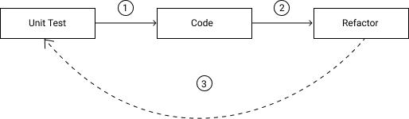

**Gambar III.1**. Metode TDD

Alur kerja dari TDD dapat dilihat pada Gambar 1. merupakan alur kerja dari *Test Driven Development* dimana pada tahapan awal adalah membuat unit testing, kemudian unit test dijalankan jika hasil menunjukan sukses maka unit testing perlu diperbaiki jika hasil menunjukan *fails* maka dilanjutkan dengan membuat kode program. Kode program dinyatakan sudah selesai jika serangkaian pengujian kode program telah berhasil diujikan dengan unit testing yang telah dibuat.

Tahapan-tahapan dalam pengembangan menggunakan TDD:

1. Pengembang menuliskan unit test terlebih dahulu, sesuai spesifikasi dan bisnis proses dari sistem yang diingikan oleh pengguna.
2. Setelah membuat unit test, pengembang menuliskan kode program untuk menyelesaikan unit test sampai pass (tidak terjadi error).
3. Pengembang melakukan *refactoring* kode program yaitu mengubah struktur program agar lebih mudah dipahami dan dimodifikasi, tanpa harus mengubah dari *behaviour program*.
4. **Teknik Pengujian Sistem**

Pengujian sistem merupakan proses pengeksekusian sistem perangkat lunak untuk menentukan apakah sistem perangkat lunak tersebut cocok dengan spesifikasi sistem dan berjalan dengan lingkungan yang diinginkan. Pengujian sistem sering diasosiasikan dengan pencarian bug dan ketidak sempurnaan program. Pengujian yang dilakukan pada penelitian ini adalah metode pengujian langsung yaitu dengan menggunakan pengujian *Black Box*. *Black-box testing* adalah pengujian yang dilakukan hanya mengamati hasil eksekusi melalui data uji dan memeriksa fungsional dari perangkat lunak. Mengevaluasi hanya dari tampilan luarnya *(interface*-nya) fungsionalitas-nya. tanpa mengetahui apa yang terjadi dalam proses detilnya (hanya mengetahui *input* dan *output*). (Sudirman, 2017).

# BAB IV

# ANALISIS DAN PERANCANGAN SISTEM

## Analisis Sistem yang Sedang Berjalan

Analisis sistem yang berjalan merupakan suatu gambaran tentang sistem yang diamati dan sedang berjalan saat ini, sehingga kelebihan dan kekurangan dapat diketahui. Analisis sistem yang berjalan juga dapat memudahkan dalam perancangan sistem yang baru. Adapun alur sistem yang baerjalan saat ini adalah sebagai berikut:

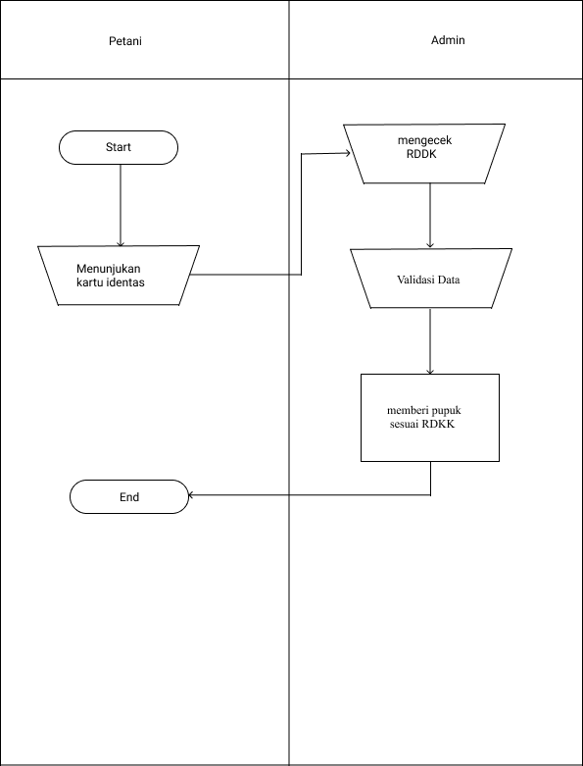

**Gambar IV.1** *Flowmap Diagram* sistem yang sedang berjalan

Gambar diatas merupakan gambar *flowmap* *system* yang berjalan dimana petani yang datang ketoko mengambil pupuk menunjukan KTP ke admin. Kemudian admin mencari identitas petani dalam buku RDKK. Sistem di dalam RDKK yang di terima oleh pengecer, hanya terdapat nama petani dan jumlah pupuk yang akan diterima. Para pengecer sering mengalami kebingungan apakah benar orang yang datang saat melakukan penebusan pupuk adalah orang yang benar. Besar kemungkinan terjadi kesalahan dalam pemberian pupuk ataupun satu orang bisa mendapatkan lebih dari satu kali atau tidak sama sekali.

## Analisis Sistem yang diusulkan

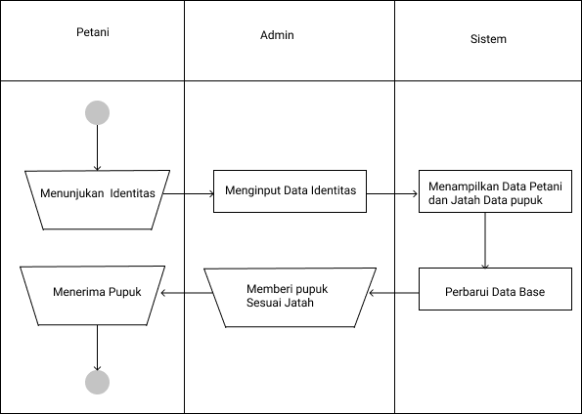

**Gambar IV.2** *Flowmap Diagram* sistem yang diusulkan

Gambar diatas menjelaskan tentang jalannya aplikasi dimana petani menujukan kartu identitas kemudian admin mencari identitas petani di system. Sehingga dengan adanya sistem ini dapat meminimalisir masalah yang terjadi.

## Perancangan Sistem

Perancangan sistem merupakan suatu sistem kegiatan yang dilakukan untuk mendesain suatu sistem yang mempunyai tahapan-tahapan kerja yang tersusun secara logis, dimulai dari pengumpulan data yang diperlukan guna pelaksanaan perancangan tersebut. Langkah selanjutnya adalah menganalisis data yang telah dikumpulkan guna menentukan batasan-batasan sistem, kemudian melangkah lebih jauh lagi yakni merancang sistem tersebut.

### Diagram *Use Case*

*Use Case Diagram* yang dirancang untuk menggambarkan apa yang dilakukan sistem dan siapa saja aktor yang berinteraksi dengan sistem sehingga user dapat memahami tentang aplikasi yang akan dibuat ini, maka *use case diagram* sistem yang akan dibuat adalah sebagai berikut:

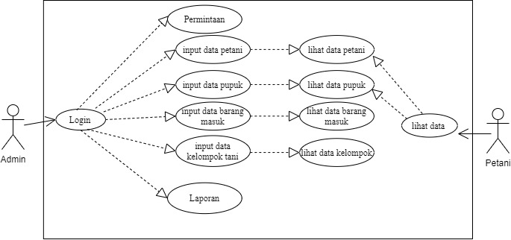

**Gambar IV.3** *Usecase Diagram*

Gambar di atas merupakan diagram *usecase* yang menjelaskan alur kerja sistem, dimana admin dapat mengiput data petani, data pupuk, barang masuk, dan kelompok tani serta menu permintaan dan laporan. Sementara petani hanya dapat melihat data petani dan data pupuk.

### Sequence Diagram

### *Sequence* diagram *login*

Gambar dibawah ini merupakan gambar *Sequence diargam* untuk login user mengisi *form login* dengan memasukkan *username* dan *password*, apabila *username* dan *password* benar maka akan menampilkan tampilan *dashboard,* jika tidak benar maka akan tampil notifikasi ke *user* bahwa *username* dan *password* salah.

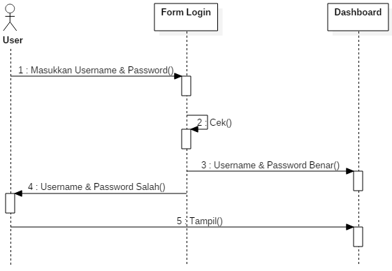

**Gambar IV.4** *Sequence Diagram login*

### Sequence diagram Admin

Pada *sequence* diagram admin , bisa dilihat bahwa yang menjadi *actor* adalah pengguna dan memiliki aktivitas yaitu mengisi form login, setelah login maka dapat melihat data petani,menu permintaan,data pupuk,data kelompok dan cek data laporan.

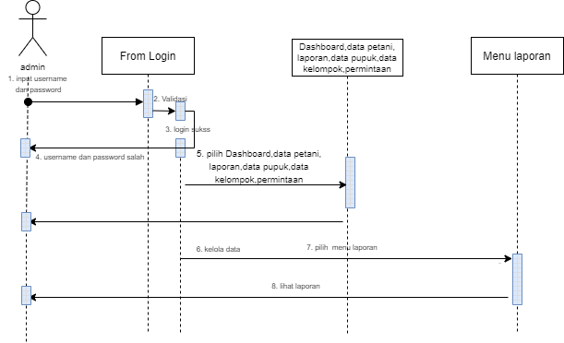

**Gambar IV.5** *Sequence* diagram untuk admin

### *Sequence* diagram Petani

Pada *sequence* diagram petani, bisa dilihat bahwa yang menjadi *actor* adalah pengguna dan memiliki aktivitas yaitu mengisi form login, setelah login maka dapat melihat jumlah data pupuk.

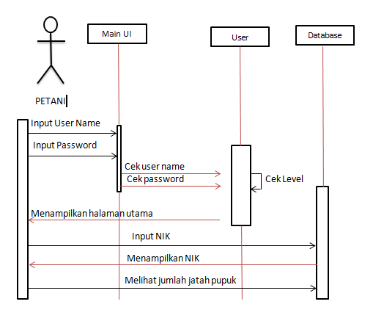

**Gambar IV.6** *Sequence* diagram petani

1. ***Class Diagram***

*Class diagram* adalah Sebuah objek memiliki keadaan sesaat *(state)* dan perilaku *(behavior).* State sebuah objek adalah kondisi objek tersebut yang dinyatakan dalam *attribute/properties.* Sedangkan perilaku suatu objek mendefinisikan bagaimana sebuah objek bertindak/beraksi dan memberikan reaksi. (Wirasta, 2012).

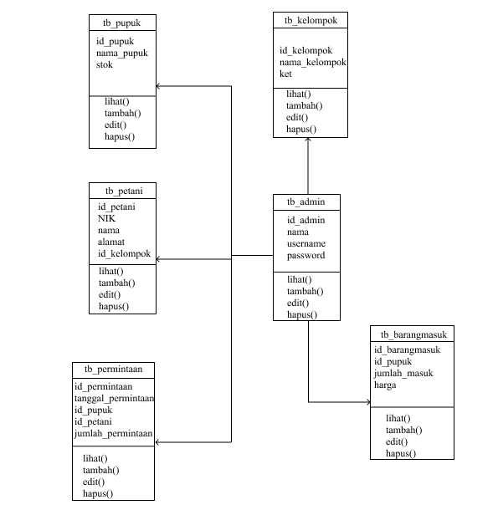**Gambar IV.7** *Class Diagram*

**4. *Activity Diagram***

*Activity diagram* merupakan bagian dari diagram UML (*Unified Modelling Language)* yang menjelaskan alur kerja sistem dari awal sampai selesai sebuah sistem atau program berakhir dieksekusi. Dalam desain digambar beberapa *activity diagram* berikut :

* 1. *Activity diagram Login*

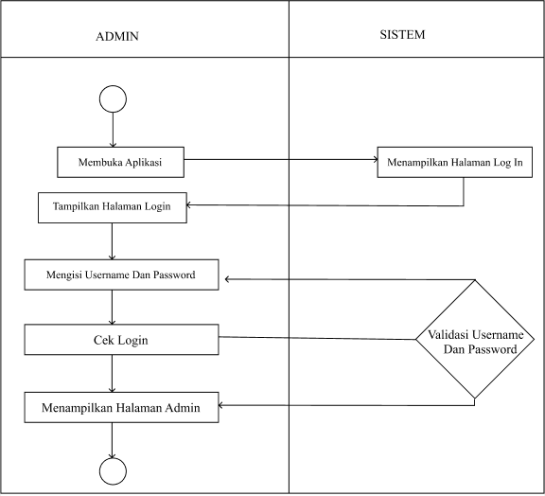

**Gambar IV.8** *activity diagram Login*

Gambar diatas merupakan *activity diagram* login yang dilakukan oleh admin.

* 1. *Activity diagram* permintaan

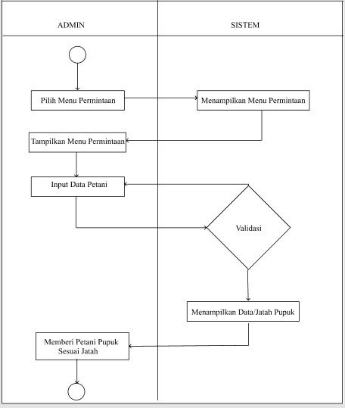

**Gambar IV.9** *Activity diagram* permintaan

Gambar diatas merupakan *activity diagram* permintaan pupuk oleh petani yang diproses oleh admin.

* 1. *Activity diagram* Petani

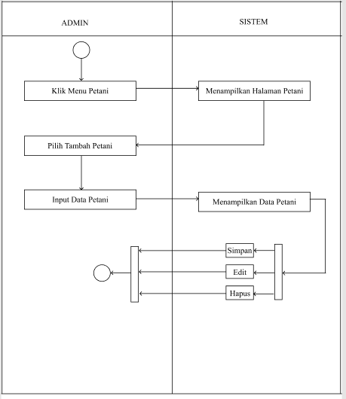

**Gambar IV.10** *activity diagram* Petani

Gambar diatas merupakan *activity diagram* tambah data petani yang dilakukan oleh admin.

* 1. *Activity diagram* pupuk

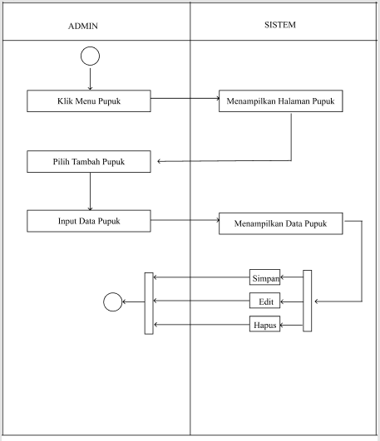

**Gambar IV.11** *Activity diagram* pupuk

Gambar diatas merupakan *activity diagram* tambah data pupuk yang dilakukan oleh admin.

* 1. *Activity diagram* kelompok

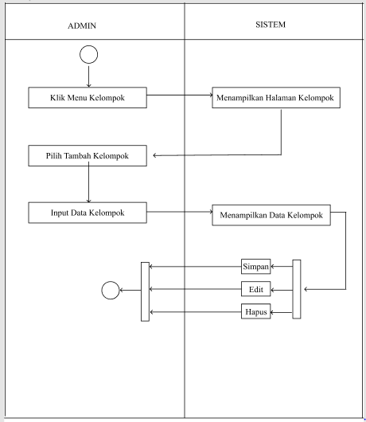

**Gambar IV.12** *Activity diagram* kelompok

Gambar diatas merupakan *activity diagram* tambah data kelompok yang dilakukan oleh admin.

* 1. *Activity diagram* barang masuk

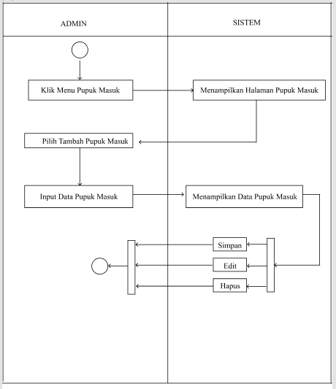

**Gambar IV.13** *Activity diagram* barang masuk

Gambar diatas merupakan *activity diagram* tambah data pupuk yang dilakukan oleh admin.

## Perancangan Database

Perancangan *database* menggunakan *mysql,* penggunaan *database* yang akan digunakan untuk menyimpan data-data yang dibutuhkan penggunanya, seperti data pengguna sistem, data profil, data tenaga pengelola, dan lain sebagainya. Rincian tabel yang akan digunakan sistem yang dibuat adalah sebagai berikut:

* 1. Tabel Admin

Nama tabel : Admin

Primary key : id

Fungsi : Untuk menyimpan data Admin

**Tabel IV.1** Tabel Admin

|  |  |  |  |
| --- | --- | --- | --- |
| Field | Type | Size | Keterangan |
| Id_admin | Int | 20 | Primary key |
| Username | String | 40 |  |
| Password | Varchar | 20 |  |

* 1. Tabel Pupuk

Nama tabel : Pupuk

Primary key : id

Fungsi : Untuk menyimpan data pupuk

**Tabel IV.2** Tabel Pupuk

|  |  |  |  |
| --- | --- | --- | --- |
| Field | Type | Size | Keterangan |
| Id_Pupuk | Int | 20 | Primary key |
| Nama_pupuk | String | 40 |  |
| Stok | Int | 40 |  |
| Harga | Double | 15 |  |

* 1. Tabel Petani

Nama tabel : Petani

Primary key : id

Fungsi : Untuk menyimpan data Petani

**Tabel IV.3** Tabel Petani

|  |  |  |  |
| --- | --- | --- | --- |
| Field | Type | Size | Keterangan |
| Id | Int | 20 | Primary key |
| NIK | Int | 40 |  |
| Nama | String | 40 |  |
| Id_kelompok | Int | 50 |  |

* 1. Tabel Permintaan

Nama tabel : Petani

Primary key : id

Fungsi : sebagai tempat transaksi

**Tabel IV.4** Permintaan

|  |  |  |  |
| --- | --- | --- | --- |
| Field | Type | Size | Keterangan |
| Id | Int | 20 | Primary key |
| Tanggal_permintaan | Date | 40 |  |
| Id_pupuk | Int | 40 |  |
| Id_petani | Int | 20 |  |
| Jatah | Int | 50 |  |

* 1. Tabel Kelompok Tani

Nama tabel : Data kelompok tani

Primary key : id

Fungsi : Untuk menyimpan data kelompok tani

**Tabel IV.5** Tabel Kelompok

|  |  |  |  |
| --- | --- | --- | --- |
| Field | Type | Size | Keterangan |
| Id | Int | 20 | Primary key |
| Nama_kelompok | String | 40 |  |
| Jumlah_anggota |  |  |  |
| Ket | String | 40 |  |

* 1. Tabel Barang masuk

Nama tabel : Barang Masuk

Primary key : id

Fungsi : Untuk menginput barang masuk

**Tabel IV.6** Tabel Barang Masuk

|  |  |  |  |
| --- | --- | --- | --- |
| Field | Type | Size | Keterangan |
| Id | Int | 20 | Primary key |
| Id_pupuk | Int | 40 |  |
| Jumlah_masuk | Int | 40 |  |
| Tanggal_masuk | Double | 20 |  |

1. **Perancangan Interface**

Perancangan antarmuka (*interface)* merupakan salah satu aspek penting dalam merancang aplikasi, karena berhubungan dengan tampilan dan interaksi yang akan memudahkan *user* dalam menggunakan sistem yang akan dibuat. Rancangan aplikasi sistem yang akan dibuat sebagai berikut:

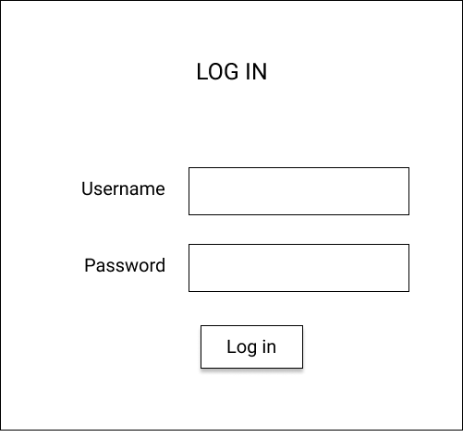1. *Interface Login*

**Gambar IV.14** *interface LogIn*

Gambar IV.14 *interface log in* merupakan tampilan form login saat pertama kali dijalankan dimana terdapat *username* dan *password* yang akan di input dan akan menampilkan halaman utama.

2. *Interface* Dashboard

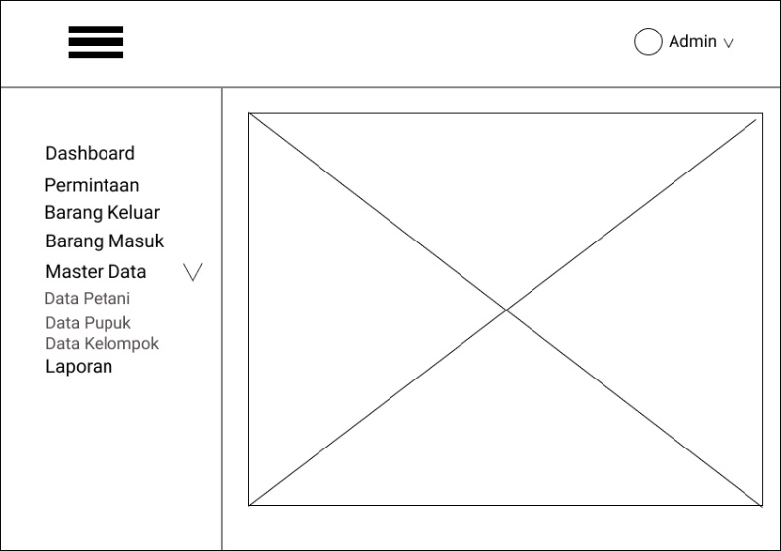

**Gambar IV.15** Dashboard

Gambar IV.15 *interface dashboard* merupakan rancangan menu utama yang terdiri dari beberapa menu yaitu menu Master data, barang masuk, permintaan, dan laporan.

3. *Interface* Permintaan

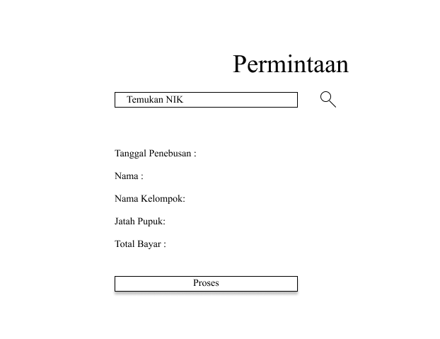

**Gambar IV.16 permintaan**

Gambar IV.16 *interface* permintaan merupakan rancangan menu tempat transaksi penebusan pupuk.

4. *Interface* Barang Masuk

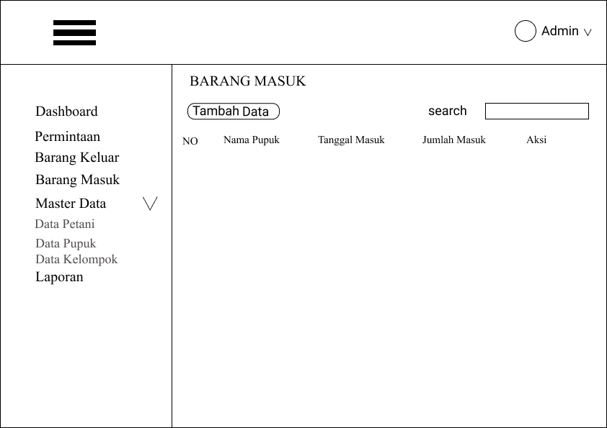

**Gambar IV.17 Data Barang Masuk**

Gambar IV.17 *interface* barang masuk merupakan rancangan menu yang menampilkan nama dan jumlah pupuk yang masuk.

5. *Interface* Data Petani

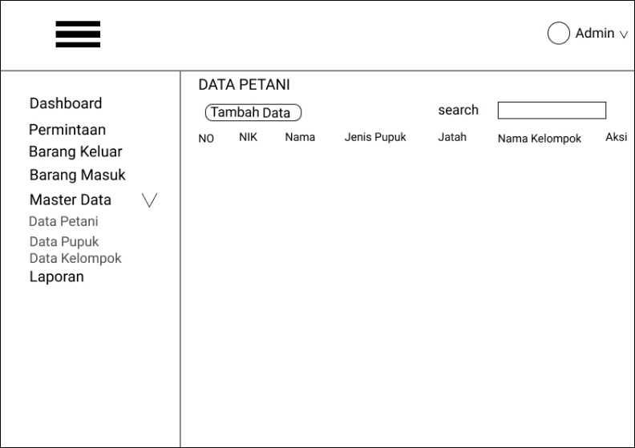

**Gambar IV.18** Data petani

Gambar IV.18 *interface* data petani merupakan rancangan menu yang menampilkan nama NIK, nama, alamat, jatah pupuk dan id kelompok.

6. *Interface* Data Pupuk

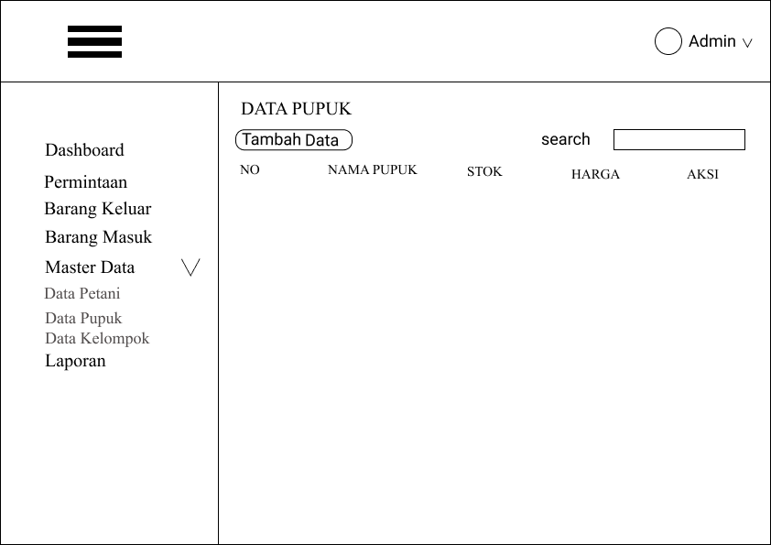

**Gambar IV.19** Data Pupuk

Gambar IV.19 *interface* data pupuk merupakan rancangan menu yang yang menampilkan nama pupuk, stok dan harga.

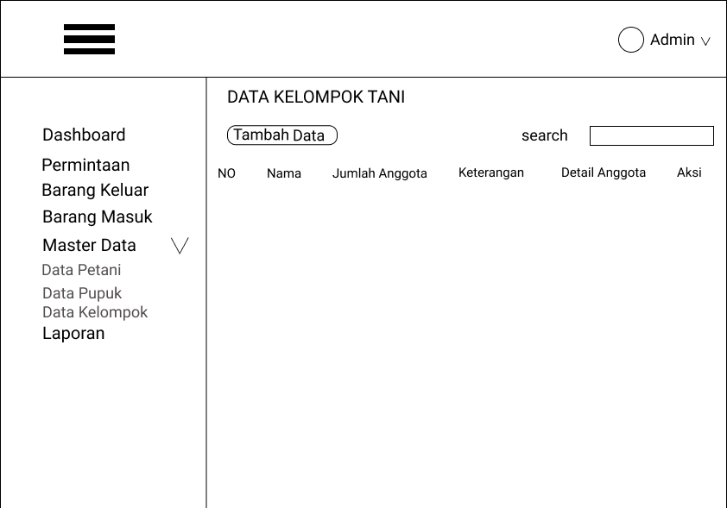 7. *interface* Data Kelompok

**Gambar IV.20** Data Kelompok Tani

Gambar IV.20 *interface* data kelompok tani merupakan rancangan menu yang yang menampilkan nama dan keterangan kelompok tani.

8. *Interface* Laporan

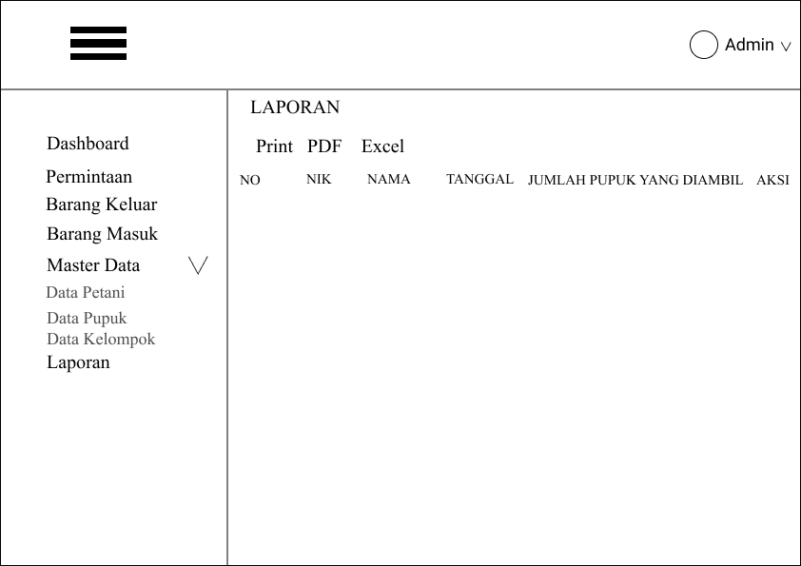

**Gambar IV.21** Laporan

Gambar IV.21 *interface* laporan merupakan rancangan menu yang menampilkan laporan pengambilan pupuk.

# BAB V

# IMPLEMENTASI DAN PENGUJIAN SISTEM

## Implementasi

Implementasi adalah tahapan penerapan sekaligus pengujian sistem berdasarkan kesimpulan dari hasil analisis dan perancangan yang telah dilakukan pada bab sebelumnya sehingga dari hasil rancangan selanjutnya akan menjadi sebuah aplikasi.

* + 1. Halaman *Login*

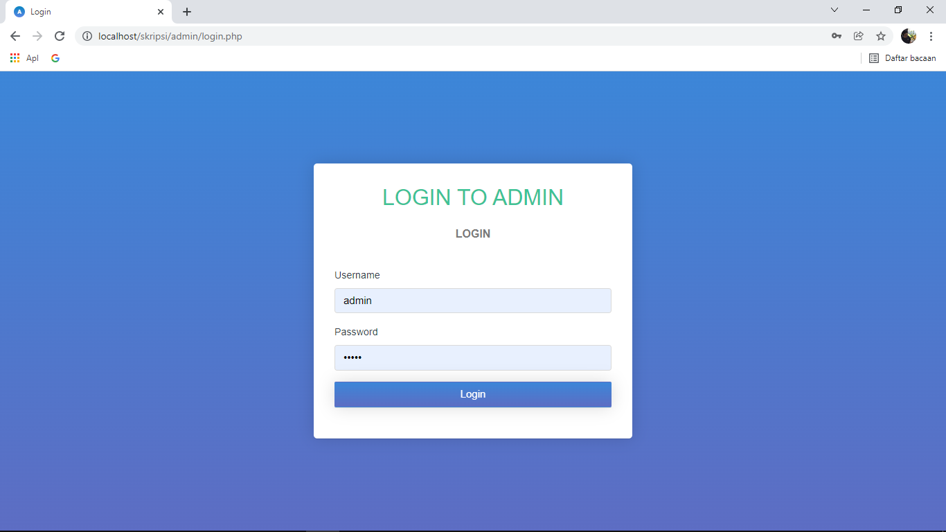

**Gambar V.1** Halaman Login

Antarmuka halaman *login* akan tampil pada saat admin membuka aplikasi. Antarmuka ini menampilkan halaman *form* *login* yang digunakan sebagai menu awal untuk masuk ke sistem terdapat button inputan untuk menginput username dan password untuk login keaplikasi.

* + 1. Dashboard Admin

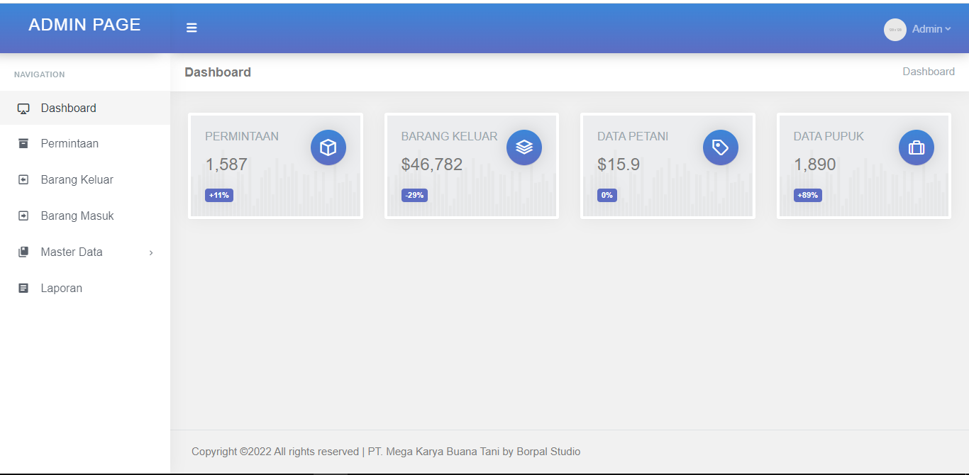

**Gambar V.2** Menu Dashboard

Antarmuka dashboard admin tampil setelah proses *login* berhasil. Pada antarmuka ini menampilkan beberapa sub menu.

* + 1. Menu Permintaan

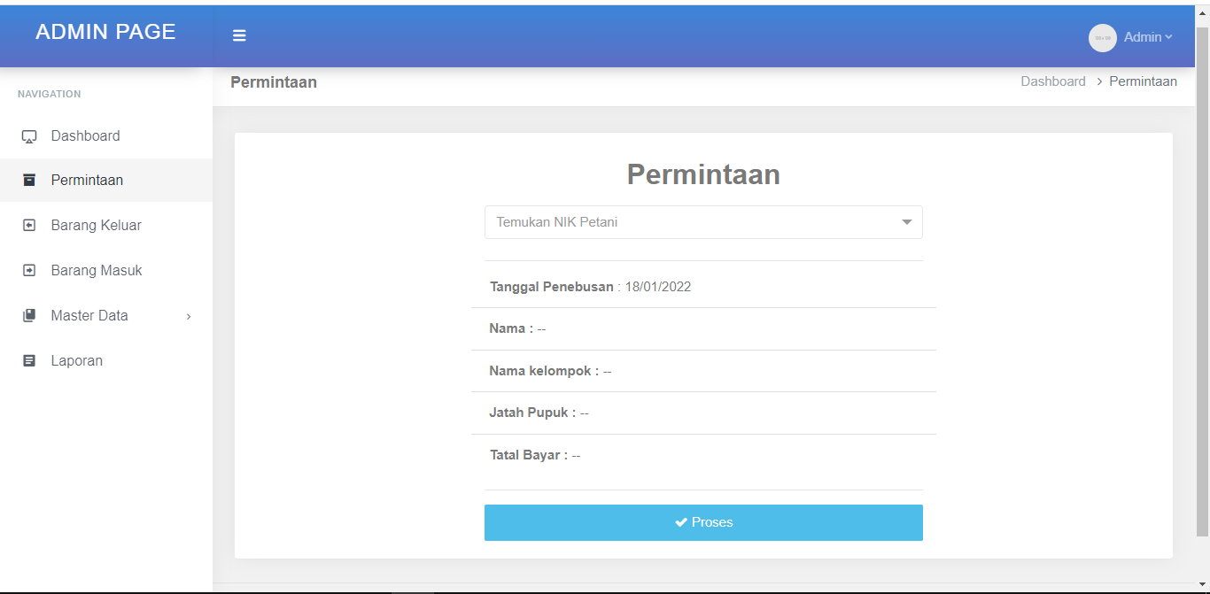

**Gambar V.3** Menu Permintaan

Antarmuka permintaan berfungsi sebagai transaksi distribusi pupukke petani.

* + 1. Menu Barang Keluar

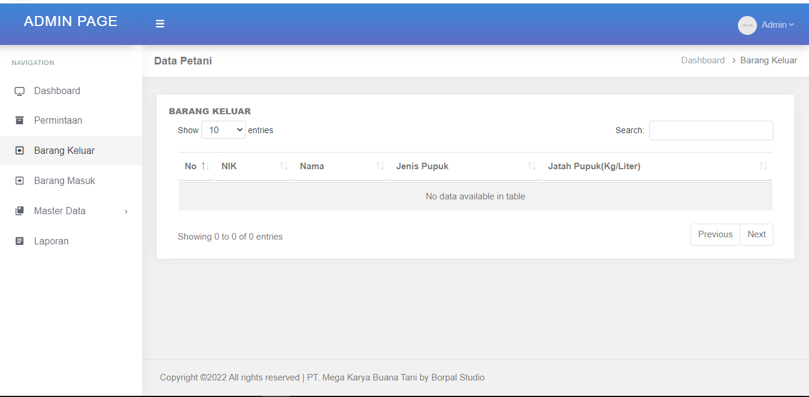

**Gambar V.4** Menu Barang Keluar

Antarmuka barang keluar akan menampilkan barang yang keluar setalah diproses di permintaan

* + 1. Menu Barang Masuk

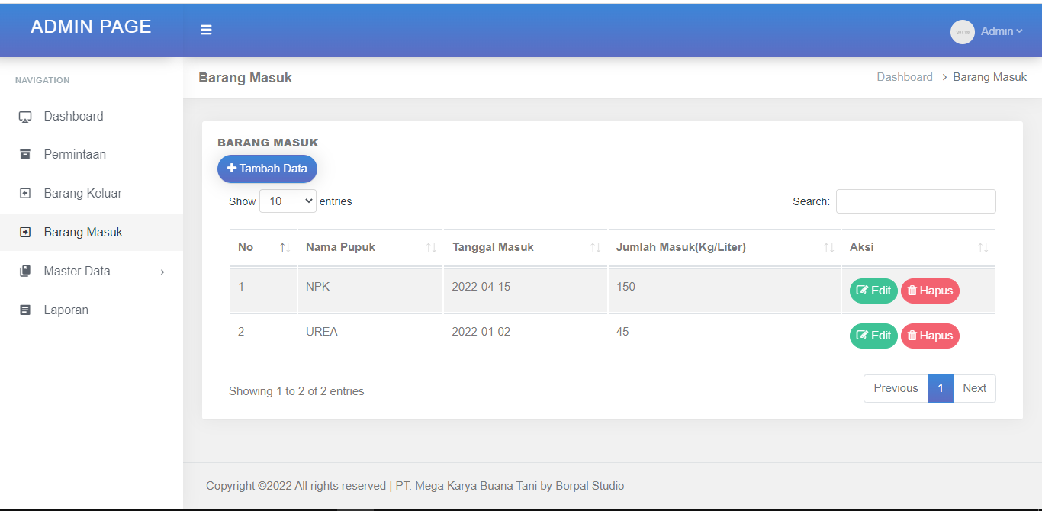

**Gambar V.5** Menu Barang Masuk

Pada tampilan menu ini menampilkan nama pupuk yang masuk, tanggal masuk dan jumlah masuk. Pada antarmuka ini terdapat butoon tambah data, edit dan hapus.

* + 1. Menu Data Petani

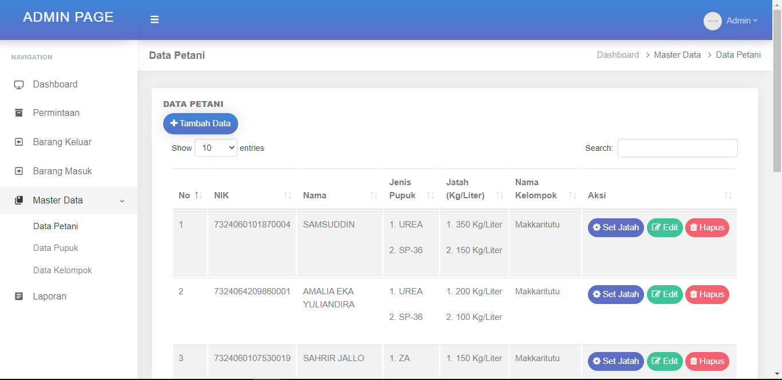

**Gambar V.6** Menu Data Petani

Antarmuka data petani adalah tampilan yang menampilkan jatah pupuk tiap petani. Pada antarmuka ini terdapat butoon tambah data, set jatah, edit dan hapus.

* + 1. Antarmuka Data Pupuk

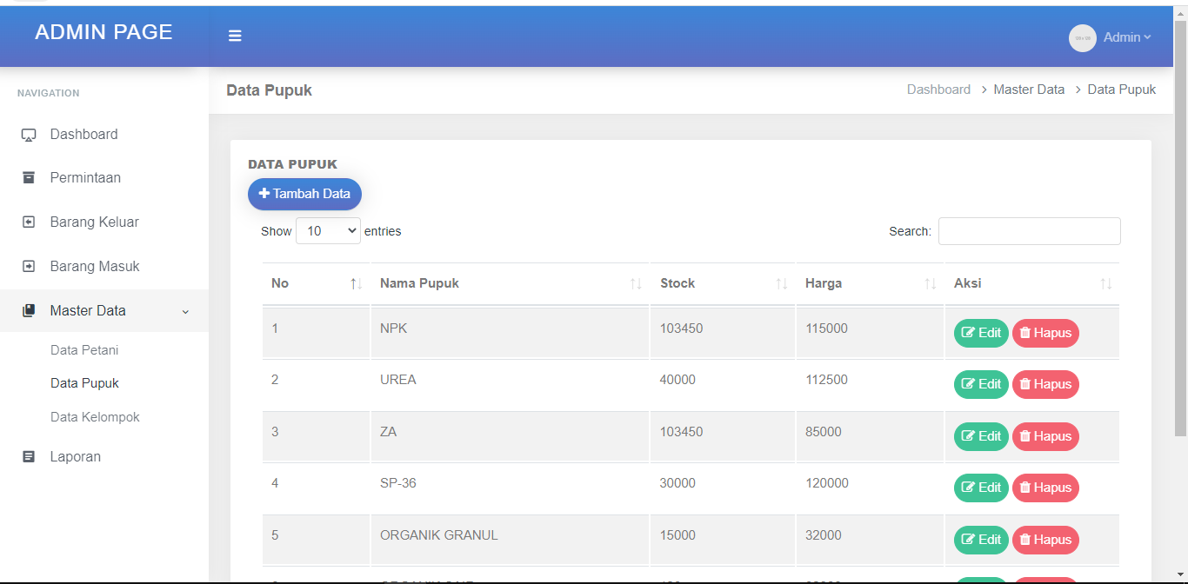

**Gambar V.7** Menu Data Pupuk

Antarmuka data pupuk adalah tampilan yang menampilkan data pupuk berupa nama pupuk, stock dan harga. Pada antarmuka ini terdapat butoon tambah data, edit dan hapus.

* + 1. Antarmuka Data Kelompok

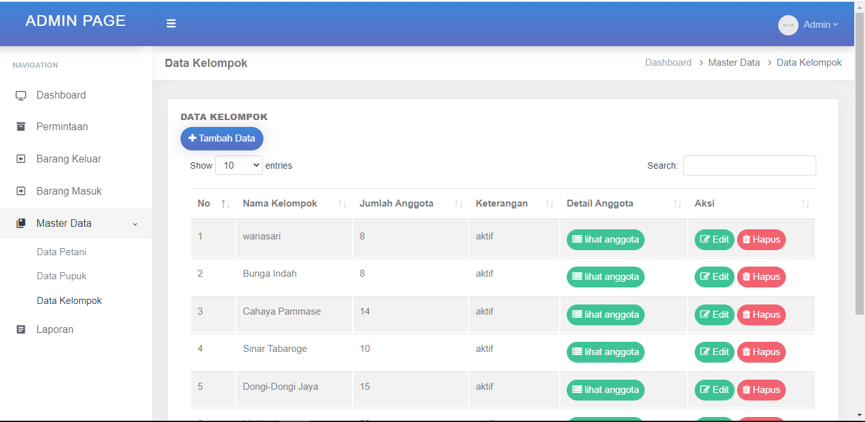

**Gambar V.8** Menu Data Kelompok

Antarmuka data kelompok akan menampilkan nama kelompok dan nama list-list anggotanya. Pada antarmuka ini terdapat butoon tambah data, edit dan hapus.

* + 1. Antarmuka Laporan

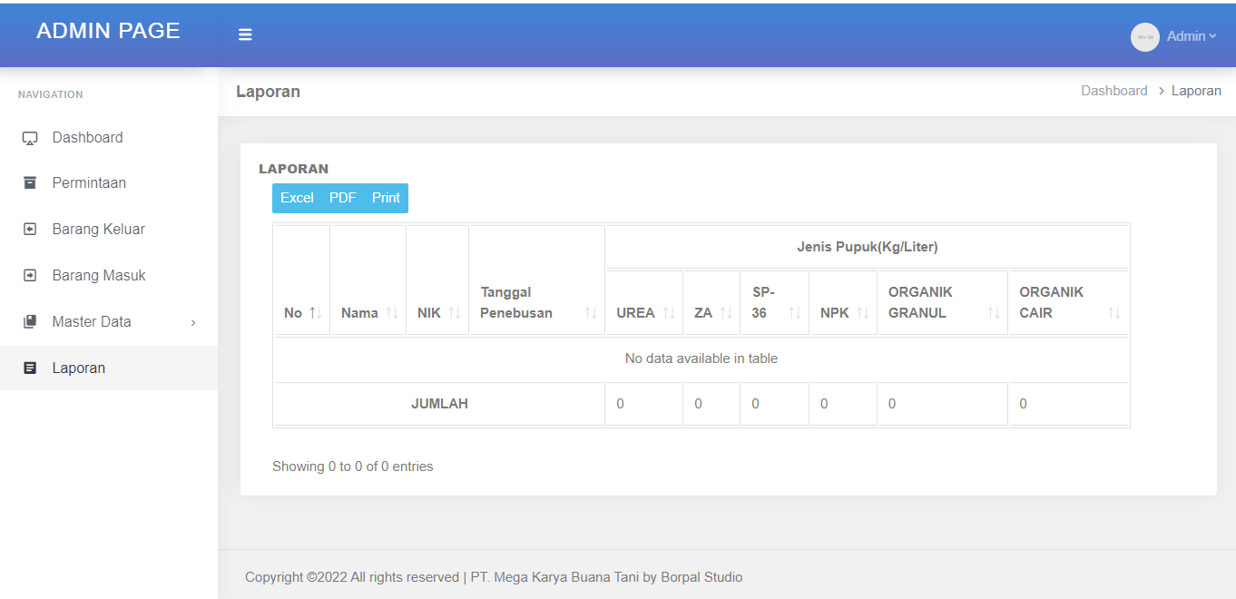

**Gambar V.9** Menu Laporan

Antarmuka laporan akan menampilkan laporan penjualan.

## Pengujian Sistem Black Box

Pengujian sistem merupakan proses pengeksekusian sistem perangkat lunak untuk menentukan apakah sistem perangkat lunak tersebut cocok dengan spesifikasi sistem dan berjalan dengan yang diinginkan. Pengujian sistem sering dihubungkan dengan pencarian bug. Ketidaksempurnaan dan kesalahan pada program, sehingga terjadi kegagalan pada eksekusi perangkat lunak.

Pengujian dilakukan dengan menguji setiap proses dan kemungkinan kesalahan yang terdiri dari setiap proses. Pengujian yang dilakukan adalah Black Box.

1. Prosedur Pengujian

Persiapan yang dilakukan dalam pengujian sistem adalah sebagai berikut:

1. Menyiapkan laptop/PC yang dapat terhubung ke internet
2. Memasukkan alamat url website
3. Melakukan proses pengujian terhadap sistem
4. Mencatat hasil pengujian yang dilakukan terhadap sistem
5. Hasil Pengujian *Black Box*

Berdasarkan rencana pengujian, maka dapat dilakukan

1. Pengujian Halaman *Login*

**Tabel V.1** Pengujian Halaman Login

|  |  |  |
| --- | --- | --- |
|  | Kasus dan Hasil Uji |  |
| Data Masukan | Yang Diharapkan | Kesimpulan |
| Mengakses Tampilan  *Login* | Menampilkan Menu *Login* dan  *Button* | [√]Diterima  []Ditolak |
| Memilih *Button*  *Login* | Menampilkan Halaman Beranda | [√]Diterima  []Ditolak |

1. Pengujian Menu Dashboard

**Tabel V.2** Pengujian Halaman Dashboard

|  |  |  |
| --- | --- | --- |
|  | Kasus dan Hasil Uji |  |
| Data Masukan | Yang Diharapkan | Kesimpulan |
| Menampilkan Menu Dashboard | Menampilkan Halaman Dashboard | [√]Diterima  []Ditolak |
| Menampilkan Data Dashboard | Menampilkan data | [√]Diterima  []Ditolak |

1. Pengujian Menu Barang Keluar

**Tabel V.3** Pengujian Halaman Barang Keluar

|  |  |  |
| --- | --- | --- |
|  | Kasus dan Hasil Uji |  |
| Data Masukan | Yang Diharapkan | Kesimpulan |
| Menampilkan Barang Keluar | Menampilkan Halaman Barang Keluar | [√]Diterima  []Ditolak |
| Menampilkan Data info Barang Keluar | Menampilkan data, data info barang keluar | [√]Diterima  []Ditolak |

1. Pengujian Menu Permintaan

**Tabel V.4** Pengujian Halaman Permintaan

|  |  |  |
| --- | --- | --- |
|  | Kasus dan Hasil Uji |  |
| Data Masukan | Yang Diharapkan | Kesimpulan |
| Menampilkan Menu Permintaan | Menampilkan Halaman Permintaan | [√]Diterima  []Ditolak |
| Menampilkan Halaman Permintaan | Memproses data transaksi distribusi pupuk | [√]Diterima  []Ditolak |

1. Pengujian Menu Barang Masuk

**Tabel V.5** Pengujian Data Barang Masuk

|  |  |  |
| --- | --- | --- |
|  | Kasus dan Hasil Uji |  |
| Data Masukan | Yang Diharapkan | Kesimpulan |
| Menampilkan Menu Barang Masuk | Menampilkan Halaman Barang Masuk | [√]Diterima  []Ditolak |
| Menampilkan Data Barang Masuk | Menampilkan data, Melengkapi atau  Mengubah data  Barang Masuk | [√]Diterima  []Ditolak |

1. Pengujian Menu Data Petani

**Tabel V.6** Pengujian Data Petani

|  |  |  |
| --- | --- | --- |
|  | Kasus dan Hasil Uji |  |
| Data Masukan | Yang Diharapkan | Kesimpulan |
| Menampilkan Menu Petani | Menampilkan Halaman Petani | [√]Diterima  []Ditolak |
| Menampilkan Data Petani | Menampilkan data, Melengkapi atau  Mengubah data  Petani | [√]Diterima  []Ditolak |

1. Pengujian Menu Data Pupuk

**Tabel V.7** Pengujian Menu Data Pupuk

|  |  |  |
| --- | --- | --- |
|  | Kasus dan Hasil Uji |  |
| Data Masukan | Yang Diharapkan | Kesimpulan |
| Menampilkan Menu Data Pupuk | Menampilkan Halaman Program Pemeliharaan | [√]Diterima  []Ditolak |
| Menampilkan Data Pupuk | Menampilkan data, Melengkapi atau  Mengubah data  Pupuk | [√]Diterima  []Ditolak |

1. Pengujian Menu DataKelompok

**Tabel V.8** Pengujian MenuData Kelompok

|  |  |  |
| --- | --- | --- |
|  | Kasus dan Hasil Uji |  |
| Data Masukan | Yang Diharapkan | Kesimpulan |
| Menampilkan Menu Data Kelompok | Menampilkan HalamanData Kelompok | [√]Diterima  []Ditolak |
| Menampilkan Data Kelompok | Menampilkan data, Melengkapi atau  Mengubah data  Kelompok | [√]Diterima  []Ditolak |

1. Pengujian Menu Laporan

**Tabel V.9** Pengujian Menu Laporan

|  |  |  |
| --- | --- | --- |
|  | Kasus dan Hasil Uji |  |
| Data Masukan | Yang Diharapkan | Kesimpulan |
| Menampilkan Menu Laporan | Menampilkan Halaman Laporan | [√]Diterima  []Ditolak |
| Menampilkan Data Laporan | Menampilkan data,  Mengubah data  Laporan | [√]Diterima  []Ditolak |

**BAB VI**

**PENUTUP**

1. ***Kesimpulan***

Dari hasil analisis dan pembuatan sistem ini dapat disimpulkan bahwa sistem informasi monitoring distribusi pupuk pada PT. Mega Karya Buana Tani berbasis web menggunakan metode test driven development, aplikasi ini memiliki data master yang dibutuhkan, memiliki transaksi yang berkaitan dengan proses permintaan dan pembayaran pupuk dan memiliki hasil keluaran yang digunakan sebagai dokumen laporan. Melalui transaksi ini diharapkan dapat memudahkan admin dalam melakukan transaksi. Selain membantu dari pihak perusahaan, sistem ini juga dirancang untuk membantu petani , dimana melalui sistem ini dapat di informasikan secara cepat dan tepat berkaitan jumlah persediaan pupuk dan jatah pupuk tiap petani.

1. ***Saran***

Dalam pengembangan sistem ini dapat diajukan beberapa saran yaitu:

1. Sistem informasi ini dapat dikembangan dengan desain yang mudah digunakan oleh para pengguna
2. Dapat dikembangkan kembali dengan menambahkan fitur-fitur yang dibutuhkan nantinya
3. Sistem informasi ini dapat dikembangan dengan menampilkan grafik dari hasil Distribusi Setiap harinya.

# DAFTAR PUSTAKA

Abdul, K. (2013). Pemograman Database MySQL Untuk Pemula. *Yogyakarta: Mediakom*.

Anamisa, D. R., & Kustiyahningsih, Y. (2010). Pemrograman Basisdata Berbasis Web Menggunakan PHP dan MySQL. *Jakarta: Graha Ilmu*.

Andreiansyah, M. (2020). *Sistem Informasi Pengelolaan Data Peserta Kursus Komputer Pada Cv. Tri Mulya Komputer Sekayu Berbasis Website*. Politeknik Negeri Sriwijaya.

Anggrainie, F. F., & Minarni, M. (2016). Sistem Informasi Penyaluran Pupuk Bersubsidi PT. Aneka Tani Mandiri Sampit di Kabupaten Kotawaringin Timur Berbasis Web. *Jurnal Penelitian Dosen FIKOM (UNDA)*, *6*(1).

Aprisa, A., & Monalisa, S. (2015). Rancang bangun sistem informasi monitoring perkembangan proyek berbasis web (studi kasus: Pt. inti pratama semesta). *Jurnal Ilmiah Rekayasa Dan Manajemen Sistem Informasi*, *1*(1), 49–54.

Buffardi, K., & Edwards, S. H. (2012). Impacts of Teaching test-driven development to Novice Programmers. *International Journal of Information and Computer Science*, *1*(6), 9.

Fahlepi, S. (2021). Pembuatan Bot Aplikasi Telegram Untuk Pengiriman Sms Menggunakan Sms Gateaway me. *Kumpulan Karya Ilmiah Mahasiswa Fakultas Sains Dan Tekhnologi*, *1*(1), 414.

Fatmawati, F. (2016). Perancangan sistem informasi pemesanan katering berbasis web pada rumah makan Tosuka Tangerang. *Jurnal Teknik Komputer*, *2*(2), 33–41.

Jamalludin, H. Y., Winiati, S., & Riadi, I. (2018). Implementasi Test Driven Development Pada Pengembangan Aplikasi Android Untuk Mahasiswa Universitas Ahmad Dahlan. *Jurnal Ilmu Teknik Elektro Komputer Dan Informatika (JITEKI)*, *4*(1), 43.

Kementerian Agama, R. I. (2019). Al-Qur’an Al-Karim dan Terjemahannya. *Jakarta: Lajnah Pentashihan Mushaf Al- Qur’an*.

Kenneth, C., LAUDON, L., & JANE, P. (2019). *Management Information Systems: Managing the Digital Firm*. PEARSON.

Kiddy.(2019).*Mengenal Test Driven-Development.*

Komalasari, L., & Indaryono, I. (2019). Komputerisasi Akuntansi Penggajian Karyawan Pada PT. Summit Adyawinsa Indonesia Berbasis Web. *Jurnal Interkom: Jurnal Publikasi Ilmiah Bidang Teknologi Informasi Dan Komunikasi*, *13*(4), 24–37.

Komputer, W. (2007). Rancang Bangun Mesin dengan Autocad 2008. *Jakarta: PT Elex Media Komputindo*.

Loveri, T., Kom, S., & Kom, M. (2018). Perancangan Sistem Informasi Delivery Order Pupuk Merk Trubus Berbasis Web Pada CV. Prabu Siliwangi Padang. *Jurnal J-Click*, *5*(1), 98–106.

Madcoms, T. (2016). Pemrograman PHP dan MySQL untuk pemula. *Yogyakarta: CV Andi Offset*.

Pressman, R. S. (2012). *Rekayasa perangkat lunak*.

Rahman, Y. N., Hadi, R. M., Nabilah, M., Waskito, M. H., & Rakhmawati, N. A. (2020). Analisis Penggunaan Framework Website Jdih Khusus Peraturan Kementerian Republik Indonesia. *Jurnal Teknologi Dan Open Source*, *3*(1), 78–89.

Rajagukguk, D. M., Simangunsong, P. B. N., & Tarigan, P. (2019). Perancangan Sistem Informasi Distribusi Bantuan Pupuk pada Dinas Perkebunan Provinsi Sumatera Utara. *Prosiding SINTAKS 2019*, *1*(1), 155–159.

Royhan, U. (2021). Tinjauan Distribusi Produk Pt. Jaya Putra Semesta. *Tinjauan Distribusi Produk Pt. Jaya Putra Semesta*.

Rukajat, A. (2018). *Pendekatan Penelitian Kualitatif (Qualitative Research Approach)*. Deepublish.

Sianipar, K. N. (2013). Pemanfaatan Website Sebagai Media Penunjang Promosi dan Penjualan Ukm Sonya Art Shop Bandung. *SESINDO 2013*, *2013*.

Sudirman, S. (2017). *Sistem Penelusuran Buku Berbasis Lokasi Penyimpanan pada Perpustakaan UIN Alauddin Makassar Berbasis Web*. Universitas Islam Negeri Alauddin Makassar.

Sutabri, T. (2012). *Buku Konsep sistem informasi*. Penerbit Andi.

Thohari, A. N. A., & Amalia, A. E. (2018). Implementasi Test Driven Development Dalam Pengembangan Aplikasi Berbasis Web. *Jurnal SITECH: Sistem Informasi Dan Teknologi*, *1*(1), 1–10.

Tim, E. M. S. (2014). *Teori dan Praktik PHP-MySQL untuk Pemula*. Elex Media Komputindo.

Widiastuti, N. I., & Susanto, R. (2014). Kajian Sistem Monitoring Dokumen Akreditasi Teknik Informatika Unikom. *Majalah Ilmiah Unikom*, *12*(2).

Wirasta, W. (2012). Sistem Pakar Penyakit Jantung Berbasis Web. *Jurnal Komputer Bisnis*, *1*(3).